**臺中市政府**

**資訊整合手冊**

**臺中市政府資訊中心**

**中華民國107年9月**

# 版本編號

|  |  |  |
| --- | --- | --- |
| 版本 | 日期 | 內容 |
| V1.0.0 | 2018/9/28 |  |

目錄

版本編號 1

前言 3

第一章 基本原則規範 5

壹、 名詞說明 5

貳、 資料整合規範 7

一、 資料來源 7

(一) 智慧連網設備 7

(二) 資訊應用管理平台 7

二、 傳輸協定與資料內容規範 8

(一) HTTP 8

(二) 物聯網─MQTT 21

三、 資料格式規範 25

(一) 資料格式 25

(二) GIS圖資整合流通 29

(三) Digital Twin(數位分身)資料 30

第二章 智慧應用規範 34

壹、 智慧停車(預計107年10月底公告) 34

貳、 能源管理(預計107年10月底公告) 34

參、 安控消防 34

肆、 室內空氣品質監測與管理 52

伍、 汙水與中水(依據中水表規格制訂期程公告) 57

陸、 智慧表頭 57

參考資料 58

附錄一、水湳智慧城園區內部網路銜接作業事項 60

一、園區網路規劃原則 60

二、 光纖網路規劃說明 60

# 前言

為促使台中市資料整合流通、蒐集與開放資料使用，針對本府局處管轄及業者提供之智慧連網設備[1]、資訊應用管理平台[2]介接整合資料至本府「資料整合服務平臺」(以下簡稱本平台)之資訊應用準則，特參考國發會共通性應用程式介面規範、OpenAPI規範、OGC SensorThings API規範、MQTT規範、OGC CityGML規範、水湳智慧城智慧連網設備與資訊整合計畫書審查原則，訂定資訊整合手冊(以下簡稱本手冊)。

本手冊規範介接智慧連網設備感測之資料、資訊應用管理平台之資料，並非取代原單位業務權責與運作模式，而是以服務導向架構(Service Oriented Architecture, SOA)，將感測資訊或應用服務資訊以XML/JSON/YAML等資料格式為基礎，透過HTTP/MQTT等傳輸協定交換至本平台，以本平台作為本府資料匯集與流通之中心。

本手冊分為基本原則規範與智慧應用建置與規範。基本原則規範適用於各項應用服務及系統，為通用性規範說明；智慧應用建置與規範，以智慧停車、能源管理、安控消防、室內空氣品質監測與管理、汙水與中水、智慧表頭建置建議等應用領域為主題所制定之資訊整合規範。

鑒於資訊科技日新月異，本資訊整合手冊將依未來科技發展、各場館需求之應用資料交換規範及本府相關策略推動適時配合更新與調整，最新手冊資訊將同步發布於市府資訊中心GitHub (網址：)。

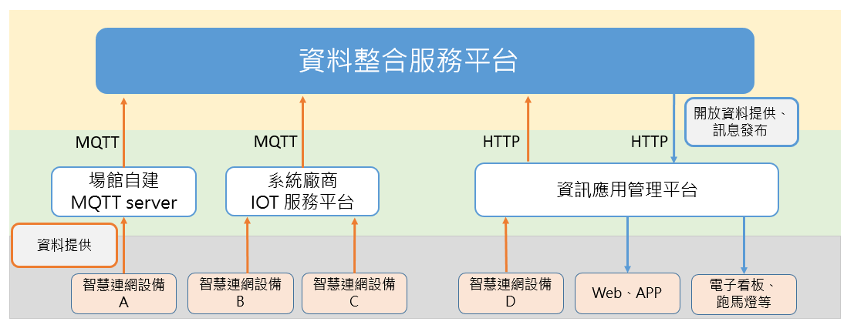

圖 一 資料整合流通示意

# 基本原則規範

# 名詞說明

表 1相關名詞說明

|  |  |  |
| --- | --- | --- |
| **英文** | **中文** | **說明** |
| SOA(Service Oriented Architecture) | 服務導向架構 | 一種分散式運算的軟體設計方法。軟體的部分組件(呼叫者)，可以透過網路上的通用協定呼叫另一個應用軟體元件執行、運作，讓呼叫者獲得服務。 |
| MCC  (Main Control Center) | 臺中市智慧應變營運中心 | 臺中市智慧應變營運中心(MCC)預定建置於水湳智慧城智慧營運中心（Intelligent Operations Center, IOC）大樓，主要功能在橫向作為聯繫市府各局處業務機關的角色，促進資訊流通速度；在縱向則作為與市民互動的橋樑，提供市民所需之相關資訊。 |
| MQTT  (Message Queuing Telemetry Transport) | - | 為機器對機器(M2M)的物聯網通訊協定，為ISO與OASIS標準。 |
| API(Application Programming Interface) | 應用程式介面 | 程式函式庫提供給應用程式呼叫使用的程式碼，API本身是抽象的，它僅定義了一個介面，而不涉及應用程式在實際實現過程中的具體操作。 |
| OpenAPI | - | 一份定義API的文件，該文件符合OpenAPI Specification標準。 |
| SensorThingsAPI | - | 一個OGC(開放地理空間協會)的開放標準，提供了一個統一的框架，通過Web將IoT感測設備、資料和應用程式，三者連接在一起。 |
| REST | 含狀態傳輸 | 一種全球資訊網軟體架構風格，目的是便於不同軟體/程式在網路（例如網際網路）中互相傳遞資訊。 |
| RESTful | 含狀態傳輸的Web服務 | 一種全球資訊網軟體架構，資源以URI指定，充分地使用HTTP protocol (GET/POST/PUT/DELETE，並使用Web所接受的資料類型：JSON,XML,YAML等，最常見的是JSON。 |
| SRU (Service Root URL) | 服務根網址 | 描述平臺上提供各類別應用服務之網址。 |
| Metadata | 詮釋資料 | 一種用來描述資料的資料。 |
| M2M (Machine to Machine) | 機器與機器間資料交換 | 目的在通過通信技術來實現人、機器和系統三者之問的智慧化、互動式無縫連接。 |
| XML | 可延伸標記式語言 | 一種標記式語言；標記指電腦所能理解的資訊符號，通過此種標記，電腦之間可以處理包含各種資訊的文章等。 |
| JSON | JavaScript物件表示法 | 一種輕量級的資料交換語言，該語言以易於讓人閱讀的文字為基礎，用來傳輸由屬性值或者序列性的值組成的資料物件。 |
| YAML | - | 用來表達資料序列格式的資料 |

# 資料整合規範

## 資料來源

### 智慧連網設備

將智慧連網設備之感測資料透過各資訊應用管理平台或自行建置感測資料收集平台(如:MQTT Server)整合交換至本平台，例如：雨量、水位、空氣品質、監視器資訊等，交換方式說明如下：

#### 透過資訊應用管理平台以HTTP協定將所管理之資料發布為服務。

#### 以管理單位或獨立建築為單元，自行建立感測資料收集平台(如:MQTT Server)或租用系統廠商之智慧連網平台服務(如：IoT服務平台)，與MCC MQTT Server進行感測資料收集與儲存，以MQTT協定作為與本平台間資料交換之傳輸協定。

### 資訊應用管理平台

以本府局處管轄及業者提供之資訊應用管理平台為主體，透過資料整合交換機制與本平台進行訊息交換，資料發布方式須以HTTP協定將所管理的資料發布為服務，並至本平台進行服務註冊與檢核作業後，將資料交換至本平台。

## 傳輸協定與資料內容規範

### HTTP

1. HTTP協定版本規範須依循以下準則:

##### 傳送(request)與回傳(response)的訊息至少相容於HTTP1.1。

##### 方法(METHOD)：支援POST、GET、PUT和DELETE等方法。

##### 請求目標(Request-Target)符合以下其中之一：

##### 相對路徑(Relative-Path)，例如：/~/Root/Level_one/Level_two

##### 絕對路徑(Absolute-Path)，例如： /Root/Level_one/Level_two

##### 表頭欄位(header-field)：內容型態(Content-Type) 必須符合application/json和application/xml等型態。

##### 訊息主體 (Message Body)：

##### 狀態碼與原因說明(status-code & reason-phrase) 需符合HTTP 1.1。

##### 資料載體(Payload) 符合XML和JSON標準格式。

本平臺以HTTP GET與HTTP POST作為與各資訊應用管理平台間進行資料交換之主要方式，資料輸出之格式須以XML、JSON或YAML格式提供。資料存取路徑須以下列原則提供：

##### HTTP GET：資訊應用管理平台介接本平台發布之資料。

##### HTTP POST：資訊應用管理平台傳送資料至本平台。

##### 服務根路徑(ServiceRoot)：可存取該設施應用服務之網址。

##### 資源路徑(ResourcePath)：接續於服務根路徑後，以指定某一資源項目路徑名稱。

##### 查詢選項(QueryOptions)：接續於資源路徑後，針對某一應用服務，指定所欲取得資料之範圍或查詢之條件。



圖 二資料存取路徑URL結構

1. OpenAPI規範

OpenAPI Specification (OAS)是用於描述RESTful APIs的標準，透過定義一組描述API格式所需之規則，用來規範RESTful服務開發，OAS所規範對API基本資訊，例如API的一般性描述、可用的路徑或資源、可用的操作(Get/Post/…)、操作的輸入或輸出格式等項目，關於OAS相關規格說明如下：

#### 文件格式(Format)

##### 符合OAS規範的OpenAPI文件本身為JSON物件，亦可以YAML格式來表示。

##### 文件格式欄位名稱之字母大小寫有別。

##### YAML建議使用1.2版本，使得能在JSON與YAML格式間相互轉換

##### 透過YAML與JSON格式定義OpenAPI文件，在API請求和回傳及其他內容格式時可不使用JSON與YAML。

#### 文件結構(File Structure)

#### OAS文件原則上由單一檔案製成，建議將OAS文件命名為openapi.json或openapi.yaml。

#### 資料型態(Data Types)

#### OAS基本資料型態是依據JSON Schema Specification Wright Draft 00支援的類型訂定，型態格式請參考下表：

表 2 OAS型態格式

|  |  |  |  |
| --- | --- | --- | --- |
| **Common Name** | **Type** | **Format** | **Comments** |
| integer | integer | int32 | signed 32 bits |
| long | integer | Int64 | signed 64 bits |
| float | number | float |  |
| double | number | double |  |
| string | string |  |  |
| byte | string | byte | base64 encoded characters |
| binary | string | binary | any sequence of octets |
| boolean | boolean |  |  |
| date | string | date | As defined by full-date  – RFC3339 |
| DateTime | string | date-time | As defined by date-time  – RFC3339 |
| password | string | pasword | A hint to UIs to obscure input |

#### 結構描述(Schema)

#### OAS 針物件(Object)作規範，各物件具備各自的固定欄位(Fixed Fields)，在描述中若欄位沒有標明必要(REQUIRED)、必須(MUST)或應該(SHALL)所描述的，都視為可選填，下表以OpenAPI物件為例：

表 3 OpenAPI物件結構描述

|  |  |  |
| --- | --- | --- |
| **Field Name** | **Type** | **Description** |
| openapi | String | 必填(REQUIRED)，載明文件所使用的OAS版本。 |
| info | Info Object | 必填(REQUIRED)，提供API詮釋資料。 |
| servers | [Servers Object] | 伺服器物件，提供至目標伺服器連結資訊，若未提供該欄位內容，則伺服器物件欄位將會是根目錄"/"。 |
| paths | Paths Object | 必填(REQUIRED)，記載API的功能操作及可用路徑。 |
| components | Components Object | 用於記載保存於各種schema之元素。 |
| security | [Security Requirement Object] | 宣告可跨用於整份API之安全機制。 |
| tags | [Tag Object] | 於附加詮釋資料所使用的標籤清單，清單中每個標籤名稱都必得是獨一無二的。 |
| extemalDocs | Extenal Documentation Object | 額外的外部文件。 |

#### OpenAPI資料內容格式規範

OAS 3.0.1針對物件(Object)作規範，例如：OpenAPI物件(API Object)、資訊物件(Info Object)等，物件具備各自的固定欄位(Fixed Fields)，描述中若欄位標明必要(REQUIRED)、必須(MUST)或應該(SHALL)，都為必填項目，其餘未標示者視為可選填。以OpenAPI物件為例，資訊應用管理平台透過此接口與本平台進行資料交換，其訊息格式參考OAS文件，其中Openapi、info、paths為必要項目，其餘為選填項目。

##### Openapi(String)：該文件使用之OAS版本

##### Info(Info Object)：欲使用的API之詮釋資料

##### Title(Info Object必要欄位)：應用程式的標題

##### Version(Info Object必要欄位)：此API定義版本

##### Paths(Paths Object)：記載這份API的功能操作及可用的路徑

|  |  |
| --- | --- |
| JSON | YAML |
| {  “openapi”:”3.0.1”  “servers”:[”{“url”:”http://xxx.xxx.xxx”}”],  “info”:{  “title”:”xxxxx”,  “version”:”1.0.1”  },  “path”:”/xx/”  } | - openapi: 3.0.1  - servers:  - url:http: //xxx.xxx.xxx  - info: |  title: xxxxx  version: 1.0.1  - path: /xx/ |

1. 物聯網─SensorThingsAPI規範

SensorThingsAPI是由開放地理資訊系統協會(Open Geospatial Consortium, OGC)制定的開放式物聯網網路服務標準，提供了開放且統一連接方式，將物聯網設備、資料和應用程式聯繫在一起。SensorThings API提供Sensing及Tasking兩個主要功能，本手冊以已成為標準的第一部份Sensing為規範。SensorThings API的Sensing部份係透過標準方法管理及檢索來自異質物聯網感測系統的觀測資料與詮釋資料，允許物聯網備與應用程式透過SensorThings服務對物聯網資料與詮釋資料進行建立、讀取、更新及刪除等操作，依循REST原則及使用JSON編碼。

SensorThings API將感測實體(Entity)在現實世界相互關係模型化，包含物件(Thing)、位置(Location)等實體，圖 二為SensorThings API 1.0版的感測實體資料模型。實體間於相互運作上可為：一個物件(Thing)位於一個位置(Location)或多個歷史位置(HistoricalLocations)，含有一個或多個資料流(DataStreams)，每個資料流(DataStream)透過感測器(Sensor)觀測一特定屬性(ObservationProperty)而獲得，感測器(Sensor)可能同時存在多個觀測(Observation)，而觀測的是一個特定的被觀測物(Feature of Interest)。表 4以物件實體為例之屬性列表，其中name及description為必要項目。

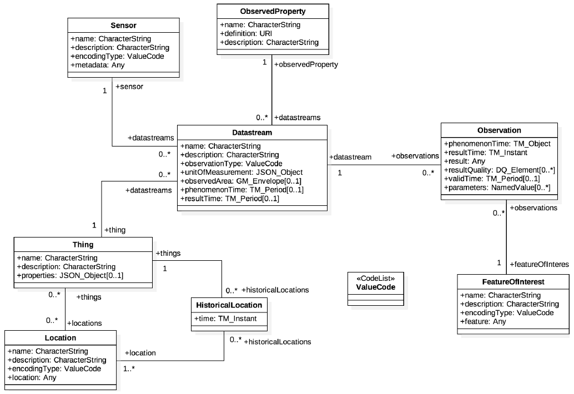

圖 三感測實體資料模型

表 4 物件實體(Thing Entity)屬性

|  |  |  |  |
| --- | --- | --- | --- |
| **Name** | **Definition** | **Data Type** | **Multiplicity and use** |
| name | A property provides a label for Thing entity, commonly a descriptive name. | CharacterString | One (mandatory) |
| description | This is a short description of the corresponding Thing entity. | CharacterString | One (mandatory) |
| properties | A JSON Object containing user-annotated properties as key-value pairs. | JSON Object | Zero-to-one |

SensorThings API服務可將相同類型的實體組合為實體集合，每個實體有皆有唯一的識別標示，為了對資源執行增刪查改之操作，需透過URI找到目標資源，URI由三份部份組成，分別為服務根URI路徑(service root URI)、資源路徑(resource path)與查詢選項(query options)，圖四為URI範例。

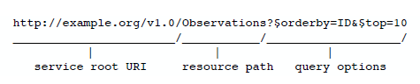

圖 四 URI範例

SensorThings API將感測實體(Entity)在現實世界相互關係模型化，分為物件(Thing)、位置(Location)、歷史位置(HistoricalLocations)、資料流(DataStreams)、感測器(Sensor)、觀測屬性(ObservationProperty)、觀測(Observation)、被觀測物(Feature of Interest)等項目，資訊應用管理平台欲與本平台進行資料交換，需使用JSON格式執行交換作業。

以資訊應用管理平台利用觀測實體(Observation Entity)於本平台建立(Post)一個觀測為例，表 5為觀測實體屬性列表，其中phenomenonTime、result及resultTime為必要項目，resultQuality、validTime、parameters為選填項目，需求(Requset)與回應(Response)如下：

表 5 觀測實體(Observation Entity)屬性

| **Name** | **Definition** | **Data Type** | **Multiplicity and use** |
| --- | --- | --- | --- |
| phenomenonTime | The time instant or period of when the Observation happens. | TM_Object (ISO 8601 Time string or Time Interval string) | One (mandatory) |
| result | The estimated value of an ObservedProperty from the Observation. | Any (depends on the observationType defined in the associated Datastream) | One (mandatory) |
| resultTime | The time of the Observation's result was generated. | TM_Instant (ISO 8601 Time string) | One (mandatory) |
| resultQuality | Describes the quality of the result. | DQ_Element | Zero-to-one |
| validTime | The time period during which the result may be used. | TM_Period (ISO 8601 Time Interval string) | Zero-to-one |
| parameters | Key-value pairs showing the environmental conditions during measurement. | NamedValues in a JSON Array | Zero-to-one |

#### 需求(Request)：

將phenomenonTime、result及resultTime三項必要項目作為需求(Request)發送至本平台。

|  |
| --- |
| {  "phenomenonTime": "2017-02-07T18:02:00.000Z",  "resultTime" : "2017-02-07T18:02:05.000Z",  "result" : 21.6  } |

#### 回應(Response)：

將結果回應(Response) 資訊應用管理平台，phenomenonTime、result及resultTime為必要項目，而id及selfLink為公共控制資訊(Common Control Information)，id係由系統產生的唯一值標籤；selfLink為該實體唯且絕對的URL路徑。

|  |
| --- |
| {"@iot.id": 2619042,  "@iot.selfLink": "http://scratchpad.sensorup.com/OGCSensorThings/v1.0/Observations(2619042)",  "phenomenonTime": "2017-02-07T18:02:00.000Z",  "result": "21.6",  "resultTime": "2017-02-07T18:02:05.000Z"  } |

1. 緊急資訊服務資料內容格式規範(HTTP)

針對緊急應變資訊之發布格式將援引我國「共通示警協議標準第一版」之規範，細部規格請參閱災害示警公開資料平臺(<https://alerts.ncdr.nat.gov.tw/CAPfiledownload.aspx>)。本平台將提供對外發布之服務網址，針對單一事件警示提供事件、資訊、區域等三大主體，如下圖所示。

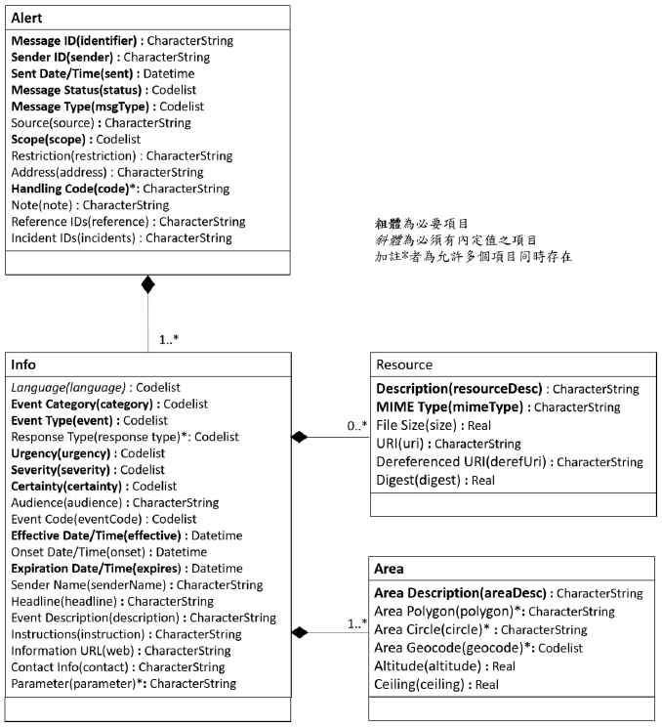

圖 五共通示警協議標準資料結構

其中事件區塊提供警報識別碼、原始來源者識別碼、發送日期與時間、類別狀態碼、指令類別碼、接收者範圍等六項；資訊區塊提供訊息種類、事件主題類型描述、緊急程度、嚴重程度、確定程度、標題、描述、聯絡資訊等八項；區域區塊提供影響區域說明一項資訊。

|  |
| --- |
| <?xml version="1.0" encoding="utf-8"?><alert xmlns="urn:oasis:names:tc:emergency:cap:1.2">  <identifier>Taichung_Alert_20180323073022</identifier><sender>[wang3388@taichung.gov.tw</sender](mailto:wang3388@taichung.gov.tw%3c/sender)>  <sent>2018-03-23T07:30:22+08:00</sent>  <status>Actual</status>  <msgType>Alert</msgType>  <scope>Public</scope>  <info>  <category>Transport</category>  <event>道路封閉</event>  <urgency>Expected</urgency>  <severity>Moderate</severity>  <certainty>Observed</certainty>  <headline>道路施工OO路至OO路下午3時前封閉</headline>  <description>台3線-大里區國光路順益汽車對面(187K+900) 北向封閉</description>  <area>  <areaDesc>臺中市大里區</areaDesc>  </area>  </info>  </alert> |

圖 六災害示警資料範例

### 物聯網─MQTT

MQTT通訊協定是為了物聯網(Internet of Things, IoT)而設計的一種訊息傳遞技術，它是一種開放、精簡、輕量級和容易實作的協定。這些優點剛好適用於受限的環境，例如：感測的幅員很廣、有限的頻寬、網路品質不太穩定、有限的處理器能力或有限的儲存資源等嵌入式設備上運用。

MQTT包含可靠性資料傳輸功能，允許從網絡資料連接遺失的恢復功能，而不需要在應用程序上的額外考慮資料遺失、重新連線或續傳等行為，但要做到這一點，需要提供有連續性的無損(lossless)雙向連接的底層網絡協議，MQTT相關規範如下：

##### 需支援MQTT3.1版本以上。

##### MQTT沒有規定特定的底層協議，系統底層協議須採以下其中之一：

##### Raw TCP/IP

##### TCP/IP with Transport Level Security(TLS)

##### WebSocket-either with or without the use of TLS

##### 品質(Quality-of-Service)設定：

##### QoS0：最多傳送一次（at most once）

##### QoS1：至少傳送一次（at least once）

##### QoS2：確實傳送一次（exactly once）

##### 管理與監視(Management & Monitoring)：

##### 使用者連線權限管理(User / Connection Permissions)

##### MQTT網路埠管理

##### 連線監管(Connection monitoring)

##### 發佈者(Publisher)、訂閱者(Subscriber)、主題(Topic)監管

##### 時間區間的訊息統計(Statistics interval / Message rates)

##### 監視記憶體使用、硬碟使用量

##### 主題(Topic)可以依使用者應用需求建立，制定規則來區分其資料流，以決定哪些訂閱者可以接收其訊息

##### 以上管理與監視必須俱備瀏覽器圖形介面(Web based GUI)

智慧連網設備欲將感測資料透過MQTT介接至本平台，訊息類型例如：系統健康狀態監測(Heartbeat)及設備狀態(如：即時監測值、告警…)等，其訊息格式包括主題(Topic)及內容(Payload)兩個部分，主題(Topic)為訊息的標題，類似RSS訂閱設定的名稱，而內容(Payload)則為訂閱的摘要內容。主題與內容的格式及注意事項說明如下：

#### 主題(Topic)：

採UTF-8編碼之字串(String)，且英文大小寫有區別，長度不可超過216位元組(65536個字元)，勿用$開頭，也不可包含#和+字元，以及減號和乘號(*）。

#### 內容(Payload)：

採UTF-8編碼，可以為字串(String)、XML及JSON等格式，長度不超過228位元組(268435456個字元，或256MB)。

#### 系統健康狀態監測(Heartbeat)：

類似主題(Topic)編碼格式至少應包含以下內容，須配合實際需求增加：

##### 服務代碼(如：MQID)

##### 作業代碼(如：MQCode)

##### 應用系統代碼(如：SSID)

格式範例：{MQID}/{MQCode}/{SSID}

訂閱或發布此類主題(Topic)之內容(Payload)範例(以JSON格式為例)如下：

|  |
| --- |
| {“Atime":"2014-10-13 14:53:54"} |

#### 設備狀態類之主題(Topic)編碼格式至少應包含以下內容，須配合實際需求增加：

##### 服務代碼(如：MQID)

##### 作業代碼(如：MQCode)

##### 應用系統代碼(如：SSID)

##### 設備/服務類型代碼(如：EqType)

##### 設備監測點類型(如：EqAttrType)

##### 設備監測點代碼(如：EqAttr)

格式範例:

{MQID}/{MQCode}/{SSID}/{EqType}/{EqAttrType}/{EqAttr}

訂閱或發布此類主題(Topic)之內容(Payload)範例(以JSON格式為例)如下：

|  |
| --- |
| {  “Atime":"2014-10-13 16:22:21",  "SSAlarmNo":"10001",  "AlarmID":”40”,  "AlarmType":“S",  "AlarmMsg":"xxxx",  "AlarmRank":”7”,  "AlarmDT":"2014-10-13 16:22:21",  "Url":"",  "CID":"AAA00001",  "BAID":"01",  "FID":"001",  "HID":"001“  “Lat”:”24.218411”  “Long”:”120.656174”  } |

## 資料格式規範

本平台與智慧連網設備、資訊應用管理平台間之資料交換，以資料(XML、JSON、YAML)、GIS圖資、Digital Twin資料為主，格式說明如下：

### 資料格式

#### XML

可延伸標記式語言（Extensible Markup Language, XML），是一種標記式語言。XML被廣泛用來作為跨平台之間互動資料的形式，主要針對資料的內容，通過不同的格式化描述手段（XSLT，CSS等）可以完成最終的形式表達（生成對應的HTML，PDF或者其他的檔案格式），標準規範請參考Extensible Markup Language (XML)( <http://www.w3.org/XML/>)。

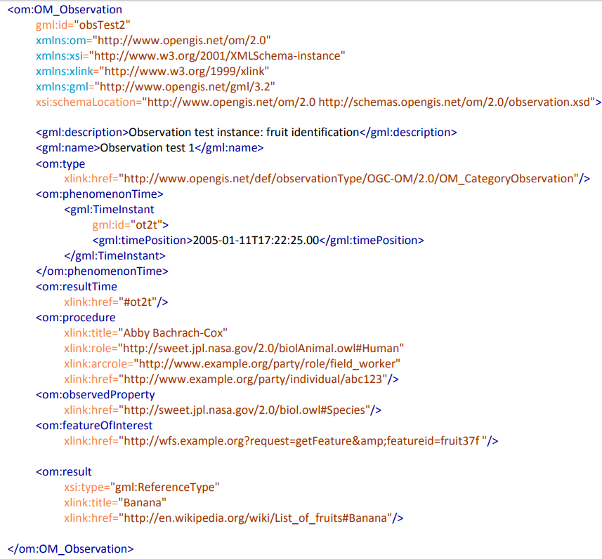

圖 七 XML交換範例

#### JSON

JSON（JavaScript Object Notation）是一種由道格拉斯·克羅克福特構想設計、輕量級的資料交換語言，以文字為基礎，且易於讓人閱讀。標準規範請參考The application/json Media Type for JavaScript Object Notation (JSON)", RFC 4627 (<https://tools.ietf.org/html/rfc4627>)。

JSON用於描述資料結構，有兩種結構存在：

##### 物件(object)：一個物件包含一系列非排序的名稱／值對(pair)，一個物件以大括弧「{」開始，並以大括弧「}」結束，每個名稱／值對之間使用冒號「：」分割。

##### 陣列(array)：一個陣列是一個值(value)的集合，一個陣列以中括弧「[」開始，並以中括弧「] 」結束。陣列成員之間使用逗號「,」分割，例如：

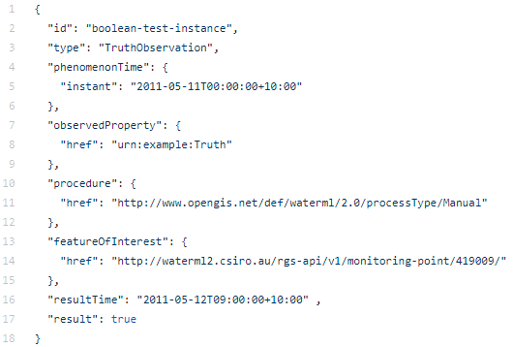

圖 八 JSON交換範例

#### YAML

YAML是一種可讀性高，用來表達資料序列的格式，語法和其他高階語言類似，可以簡單表達陣列(arrays/lists)、雜湊(hashes/dictionaries)等資料形態，YAML使用空白符號的縮排表示層級關係(不允許使用Tab)，縮排的空格數目不重要，只要將相同層級的元素左側對齊即可，適合用來表達資料結構、設定檔、傾印除錯內容、檔案大綱等。標準規範請參考YAML Ain’t Markup Language (YAML™) Version 1.2 (<http://yaml.org/spec/1.2/spec.html>)。

YAML提供縮排/區塊及內置兩種格式，下列以陣列及雜湊舉例說明：

##### 陣列

##### 縮排/區塊格式：每個項目以短橫槓「-」加空白字元「 」開頭縮排對齊，陣列常用此格式表示資料，例如：

|  |
| --- |
| ---　#　陣列-縮排/區塊格式範例  -　JPEG -　PNG -　BMP |

##### 內置格式：以中括弧「[」開始，並以中括弧「]」結束，其中資料項目用逗號「,」加上空白字元「 」區隔，例如：

|  |
| --- |
| ---　#　陣列-內置格式範例  [JPEG,　PNG,　BMP] |

##### 雜湊

鍵值及資料由冒號「:」與空白字元「 」隔開。

1. 區塊形式：使用縮排和換行符分隔key:value pair，例如：

|  |
| --- |
| ---　#　雜湊-縮排/區塊格式範例  name　:　Apple  age　:　30 |

1. 內置形式：以大括弧「{」開始，並以大括弧「}」結束，其中資料項目使用逗號「,」加上空白字元「 」分隔key: value pair。

|  |
| --- |
| ---　#　雜湊-內置格式範例  {name　:　Apple,　age　:　30} |

### GIS圖資整合流通

GIS（Geographic Information System，以下簡稱GIS）圖資整合流通部分，若各場館以實體檔案提供GIS圖資者，建議以下列方式作提供：

#### 檔案格式：以下任一格式皆可

#### AutoDesk CAD檔（.dwg或.dxf)

#### ESRI Shapefile 檔(.shp)

#### 坐標系統：須符合下列二種座標系統定義中任一種

#### TWD97 二度分帶橫麥卡托投影座標系統

#### 參考橢球體: GRS80

###### 長半徑ａ＝ 6378137ｍ

###### 扁率ｆ＝1/298.257222101

#### 地圖投影

###### 投影方法: 橫麥卡托投影(Transverse Mercator)

###### 中央子午線: 東經 121度

###### 坐標原點為中央子午線與赤道之交點，橫座標西移250,000公尺

###### 尺度比為0.9999

###### 單位:公尺(meter)

#### WGS84 世界大地坐標系統

#### 參考橢球體: WGS84

###### 長半徑ａ＝ 6378137ｍ

###### 扁率 ｆ＝1/298.257223563

###### 單位: 度(degree)

### Digital Twin(數位分身)資料

數位分身(Digital Twin)於2011年美國航空太空總署(NASA)論文中首次被提出的名詞，目的為模擬飛機與太空船運作狀況。隨著電腦輔助設計與建模技術進步，與物聯網的盛行，Digital Twin應用範圍逐漸擴大。現今，Digital Twin應用於智慧城市的發展上，智慧城市中包含的大量感測資料，利用Digital twin的概念建立一個基於真實世界感測資料的虛擬城市模型，透過分析收集的資料與觀察結果，從中找到趨勢和模式，能更好的回應遇到的問題或挑戰。為考量跨平台及普及性等因素，且三維模型的標準格式均為開放標準格式，故宜採用較被廣泛使用並針對點雲模型建置符合OGC (開放地理空間協會，Open Geospatial Consortium) 所制定國際通用標準CityGML所規範的三維地形圖資材料。

#### CityGML(Geography Markup Language)檔案格式：是一種常見的語義信息模型，並且被設計為開放數據模型和基於XML (eXtensible Markup Language) 的格式，用於存儲和交換虛擬3D城市模型並利於共享。CityGML之設計係考量ISO 191xx系列，開放地理空間聯盟，W3C聯盟，Web 3D聯盟和OASIS等諸多標準進行制定。CityGML的發展目標是達到3D城市模型的基本實體，屬性和關係的通用定義。這對於可持續維護3D城市模型的經濟有效性尤其重要，因為能允許在不同的應用領域中重複使用相同的數據。而其應用領域則包括城市規劃、建築設計、旅遊和休閒活動、環境模擬、移動通信、災害管理、國土安全、房地產管理、車輛和行人導航以及培訓模擬器等。

#### LOD**:** 即指房屋細緻度，CityGML區分了五個連續的細節層次（LOD），其中對象隨著幾何和主題差異的增加而變得更加詳細。CityGML文件可以(但不必)同時包含不同LOD中每個對象的多個表示。例如以下即為CityGML所定義LOD 0-4等級所建議的準確度要求。

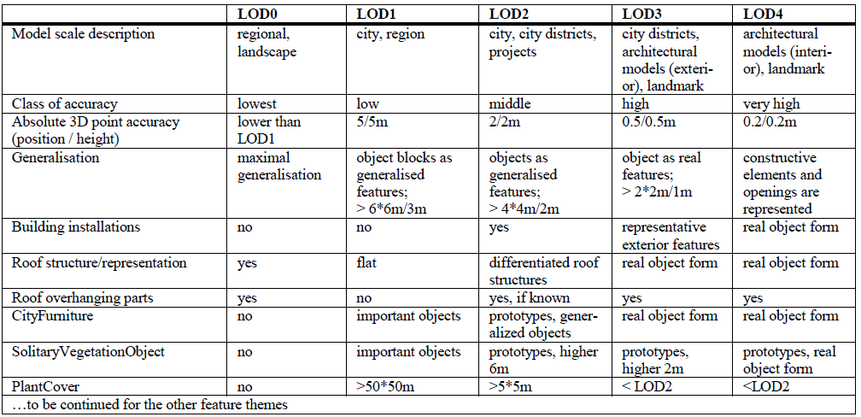

圖 九 LOD等級

#### BIM(Building Information Model)：即建築資訊模型，將LOD結合地籍圖及建物標示圖，以利於數位化建物圖資之建築元件及尺寸，從而建立三維立體建物。首先，應考量影像的幾何結構特徵計算相似指標，再以直方圖匹配(histogram matching)給予相近的顏色資訊，最後合成牆面及窗戶影像，以作為敷貼材料。在物件展示模式中，由三維地籍圖產製之模型需倚靠牆面紋理敷貼呈現實況，可於時間、成本與效能的考量下，使用環景場景代替耗時耗工的紋理敷貼。

# 智慧應用規範

針對公有或具一定規模之場館與空間所建置之資訊應用管理平台，以智慧停車、能源管理、安控消防、室內空氣品質監測與管理、污水與中水為主題所制定之資訊整合標準規範，以維持整體服務水平，並供專責管理單位進行管理與調度。

# 智慧停車(預計107年10月底公告)

# 能源管理(預計107年10月底公告)

# 安控消防

1. **安控─影像監控建置建議**
   1. **影像監控點基本資料建置**

建置影像監控點之基本資料，建議至少須有監控點及攝影機兩項，以提供系統查詢及影像監控點資料發布之使用。資料建置項目至少包含以下內容：

#### **監控點資料**

#### 監控點編號

#### 監控點名稱

#### 監控點坐標

#### 資料傳輸方式

#### **攝影機資料**

#### 攝影機編號

#### 監控點編號

#### 攝影機廠牌型號

#### 攝影機連線資訊

#### 攝影機即時影像照片檔(e.g. JPEG、bmp、png…)路徑

* 1. **影像監控管理**

規劃影像監控資料提供、儲存、查詢及介接之方式。

#### **影像發布**

#### 影像格式：至少須提供Motion JPEG或MPEG-4或H.264或H.265格式之影像資料。

#### 影像發布：所發布之影像資料須可透過應用程式、網頁瀏覽器、行動裝置介接，並應提供下列元件或資料：

##### 應用程式、網頁瀏覽器、行動裝置之播放元件。

##### 介接影像資料程式開發之API或SDK。

##### 應用程式、網頁瀏覽器、行動裝置程式開發之範例程式碼。

#### **影像儲存**

監控點影像之儲存，至少須具有JPEG及Motion JPEG或MPEG-4或H.264或H.265格式之影像資料，以提供場館內或其他外單位系統歷史影像調閱或查詢之用。

採JPEG格式儲存之影像係定時擷取一張照片；採Motion JPEG或MPEG-4或H.264或H.265格式儲存之串流影像資料，保留時間至少一個月，儲存原則如下說明：

#### 影像格式：Motion JPEG或MPEG-4或H.264或H.265格式。

#### 儲存原則：

##### 以時間點切割：串流影像資料原則上採用時間點切割方式儲存，以利應用系統調閱歷史影像時查詢之使用。

##### 以檔案量切割：若串流影像採用時間點切割方式儲存將造成檔案量過大，不便使用者查詢瀏覽時，可改採以檔案量切割方式儲存，並記錄該檔案影像之起始時間及終止時間。

##### 影像資料紀錄：以資料庫之資料表記錄串流影像檔案之儲存資訊，資料建置項目建議包含以下內容，配合實際需求增加：

###### 監控點編號

###### 攝影機編號

###### 影像起始時間

###### 影像終止時間

###### 影像檔案名稱

##### 若串流影像資料無法以時間點切割或以檔案量切割者，需另提供可掛載於應用系統、網頁瀏覽器及行動裝置之查詢介面，並依影像資料紀錄規定，儲存串流影像檔案資訊，以利影像調閱及查詢功能之運用。

#### **影像查詢**

目的係提供場館內或其他外單位系查詢各監控點之即時現場影像或調閱歷史影像，歷史影像之調閱區間以實際影像存量為準。影像查詢至少應提供項目如下：

#### 影像播放程式：若串流影像須以額外特殊軟體播放者，須另提供可掛載於應用程式、網頁瀏覽器、行動裝置的播放程式，以利串流影像之線上調閱。

#### 影像轉檔程式：若串流影像需以額外特殊軟體播放者，須另提供可掛載於應用程式、網頁瀏覽器、行動裝置的轉檔程式，以利串流影像之下載儲存。

#### 影像資訊發布：以網路服務方式，發布影像資訊(XML或JSON等)，內容應配合影像資料紀錄之資料建置項目，包含監控點編號、攝影機編號、影像起始時間、影像終止時間、影像檔案名稱等項目，以利單位內或其他外單位之系統介接，提供使用者查詢、調閱及下載監控點之影像資料。

* 1. **影像自動差異分析及事件訊息通報**

透過監管監控點架設的攝影機監看現場狀況，結合影像判釋技術，分析比對攝影機拍攝內容，分析比對後發現疑似有異常事件發生時(例如：管制區域內有人員或車輛非法進入)，自動傳送異常訊息至監控系統或監控中心，由監控系統或監控中心進行後續之通報或處理，運作流程如下圖所示。



圖 十 影像自動差異分析與事件通報流程

#### **影像自動差異分析**

#### 運用監控點之攝影機或監控系統或監控中心之系統進行影像偵測及分析。

#### 若分析之結果符合所定義之事件類別，應儲存當次事件之影像資料，儲存格式如下說明：

##### 事件發生時間點前後之影像照片：至少四張，格式為圖片檔，如JPEG、BMP、PNG或GIF等格式。

##### 事件發生時間點前後之連續影像：事件後持續數秒之影像，格式為JPEG或Motion JPEG或MPEG-4或H.264或H.265。若檔案格式為MPEG-4或H.264或H.265者，須另提供可掛載於應用程式、網頁瀏覽器、行動裝置的播放程式。

##### 事件影像資料記錄：以資料庫之資料表記錄影像差異分析結果之資訊，資料建置項目至少應包含以下內容，須配合實際需求增加：

###### 監控點編號

###### 攝影機編號

###### 異常事件編號

###### 異常事件時間

###### 異常事件檔案路徑

#### **事件訊息通報**

以網路服務方式，發布事件訊息通報資訊(例如：XML、JSON、YAML)，內容至少須包含監控點編號、攝影機編號、異常事件編號、異常事件時間、異常事件檔案路徑等項目，以利單位內或其他外單位之系統介接，提供事件訊息之通報及查詢等運用。

* 1. **影像監控資料網路服務(Web Service)發布**

綜合「影像監控點基本資料建置」、「影像監控管理」、「影像自動差異分析及事件訊息通報」所述，影像監控資料之發布至少應包含有「影像監控點網路服務發布」、「影像查詢之影像資訊發布」及「事件訊息通報網路服務發布」，以XML之格式描述資料內容，茲說明如下：

#### **影像監控點網路服務發布**

#### 資料建置項目至少應包含以下內容，須配合實際需求增加：

##### 監控點編號

##### 監控點名稱

##### 監控點坐標

##### 攝影機編號

##### 攝影機坐標

##### 攝影機即時影像照片檔案路徑

#### XML格式之資料範例

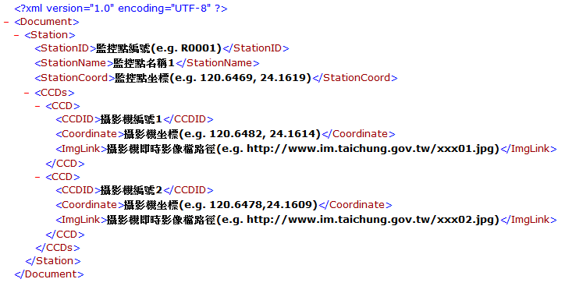

圖 十一 影像監控點網路服務發布-XML範例

#### JSON格式之資料範例

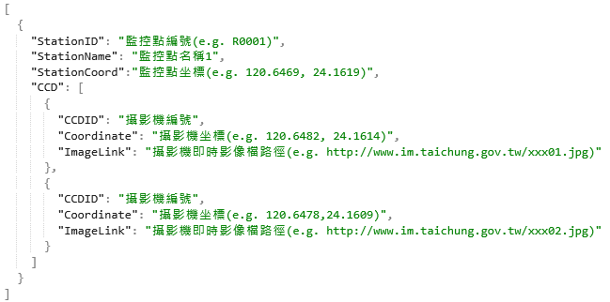

圖 十二 影像監控點網路服務發布-JSON範例

#### **影像查詢之影像資訊發布**

#### 資料建置項目至少應包含以下內容，須配合實際需求增加：

##### 監控點編號

##### 攝影機編號

##### 影像起始時間

##### 影像終止時間

##### 影像檔案名稱

#### XML格式之資料範例

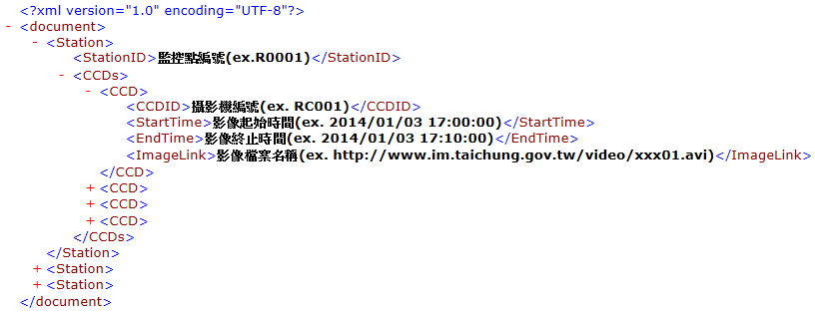

圖 十三 影像查詢之影像資訊發布-XML範例

#### JSON格式之資料範例

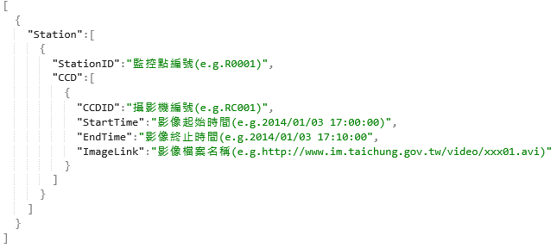

圖 十四 影像查詢之影像資訊發布-JSON範例

#### **事件訊息通報網路服務發布**

#### 資料建置項目至少應包含以下內容，須配合實際需求增加：

##### 監控點編號

##### 攝影機編號

##### 異常事件編號

##### 異常事件時間

##### 異常事件檔案路徑

#### XML格式之資料範例

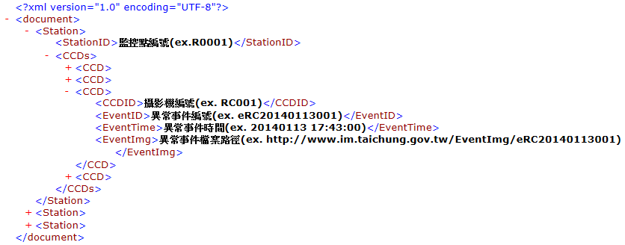

圖 十五 事件訊息通報網路服務發布-XML範例

#### JSON格式之資料範例

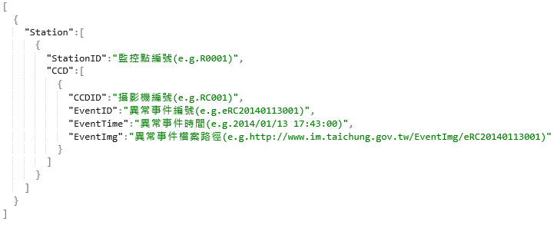

圖 十六 事件訊息通報網路服務發布-JSON範例

1. **安控─消防建置建議**

### 目的

提升消防設備管理、勘誤之簡便性、即時性，提升即時預警、警報、遠端移報效率，地圖化顯示消防安全設備以提升救災安全、指揮效能，智慧化提升避難逃生生存率、數據雲端化增進火災鑑識效率

### 名詞說明

| **英文** | **中文** | **說明** |
| --- | --- | --- |
| Fire Alarm and Monitoring Systems | 消防監控設備 | 設置防災監控系統，於中央監控系統可明確顯示所有消防設備處所相關位址、狀態，以電子圖資視覺化監視、控制、操作及雲端通報下列消防安全設備：  （一）火警自動警報設備之受信總機。  （二）瓦斯漏氣火警自動警報設備之受信總機。  （三）緊急廣播設備之擴音機及操作裝置。  （四）連接送水管之加壓送水裝置及與其送水口處之通話連絡。  （五）緊急發電機。  （六）常開式防火門之偵煙型探測器。  （七）室內消防栓、自動撒水、泡沫及水霧等滅火設備加壓送水裝置。  （八）乾粉、二氧化碳等滅火設備。  （九）排煙設備。 |
| Dynamic Evacuation System | 智慧型避難疏散引導系統 | 利用火警探測器偵測煙霧及溫度的資料，傳送給受信總機處理，並對智慧型避難導引系統主機發送訊號，主機再對建築物整體進行避難路徑最佳化演算，傳送控制訊號至避難方向燈具，顯示正確避難方向，以進行疏散。 |
|  | 警報及求救通報系統 | 警報是接取展館受信總機之各類警報信號，求救是裝置於展館各樓層空間（如廁所、浴室或育嬰室等）之求救按鈕或語音通話。 |
|  | 高倍數全時全景360度監視鏡頭 | 高倍數可拉遠拉近鏡頭，足可看到監視範圍內之人臉、車牌及標示；全時是24小時即白天晚上雨天晴天都可監視；全景360度是球形或足可360度全景監看攝影之鏡頭。 |
| Ground Fault Circuit Interrupter /  Residual Current Circuit Breaker | 接地漏電斷路器 | 可保護用戶免受漏電、電擊的危害的電氣設備。通常安裝於浴室、廚房等濕度大、用電器比較集中，而且容易發生漏電事故的地方。 |

### 服務與功能建議

1. 服務提供者：公有場館。私有場館建議可參考辦理。
2. 提供服務與功能：
3. 消防監控設備:
   1. 火警探測設備:類比型定址探測器，包含定址光電式(偵測煙濃度)或定址定溫式(偵測溫度)。
   2. 火警警報及預警:

當系統有火災或斷線等狀況發生時，可即時於總機螢幕上明確地以中文顯示，可明確顯示設備處所相關位址之圖資視覺化操作、遠端緊急通報之機能，顯示出警報位址、定址探測器之位址及報警總數等。

當系統偵測到現場的類比定址探測器之煙濃度或溫度超出設定值時即發出預警通知,可提早預防火災的發生。

* 1. 瓦斯漏氣警報**:** 顯示瓦斯洩漏的區域、瓦斯分區分布狀況、主機電源狀態。
  2. 緊急廣播設備: 顯示與緊急電話、火警連動狀態、主機電源狀況。
  3. 室內消防栓設備:顯示泵浦電源供應狀態、消防水源水位高度、呼水槽減水警報、主機電源狀態、泵浦動作狀態、系統連動中斷狀態。
  4. 自動撒水設備:顯示泵浦電源供電狀態、消防水源水位高度、呼水槽減水警報、主機電源狀態、泵浦動作狀態、系統連動中斷狀態、泵浦二次側壓力值、減壓狀態、開放式撒水手動啟動狀態、預動式撒水專用探測器動作狀態、流水檢知裝置動作狀態。
  5. 泡沫滅火設備: 顯示泵浦的電源供電狀態、消防水源水位高度、呼水槽減水警報、主機電源狀態、泵浦動作狀態、系統連動中斷之狀態、流水檢知裝置動作放射區域。
  6. 連結送水管: 顯示連結送水區域圖、主機電源狀態、中繼幫浦電源供電、動作狀態、中繼水箱的水位高度、減水狀態。
  7. 排煙設備**:** 顯示排煙口動作位置、排煙機動作狀態、機械換氣設備或空調設備的停止、自動閉鎖裝置的動作位置、主機電源的狀態。
  8. 緊急電源插座: 顯示電源供電狀態。
  9. 無線電通信輔助設備: 顯示接線端子的位置、電源供電狀態。
  10. 防火門、顯示防火捲門: 位置、開啟狀態。
  11. 蓄電池: 顯示位置、供電狀態。
  12. 發電機: 顯示油料水位、缺油警報及供電狀態。

1. 智慧型避難疏散引導系統

自動分析運算逃生路徑並動態透過語音修正指示方向的逃生指示系統，建築物各樓層所設置之避難方向指示燈及出口燈，當發生火警警報，立即顯示逃生方向指示，以利人員迅速逃生。

1. 雲端預警、警報及求救通報系統

具有友善人機操作介面，支援 WEB 化及圖示化操作環境。透過雲端運算，整合受信總機之各項設備監控資料，提供即時監視及設備故障通報之功能，場館預警、警報及求救訊息透過雲端傳至智慧城園區中控中心，以利適時採取緊急處置與應變，並可將資訊即時共享予各市府各主責機關使用。並且可匯出火警設備歷史紀錄，如溫煙濃度趨勢圖、數值及設備運作之狀態、警報時間、地點等等，可供使用者做為研判火災起火位置及日後決策之依據。

1. 即時現場災害影像（CCTV及高樓高倍率監視器）

在高層場館樓頂設置高倍數全時全景306度監視鏡頭，影像即時傳至雲端，以連網方式提供智慧城園區中控中心及救災人員遠端監視及遙控鏡頭取景，以利及時掌控場館狀況；當火災發生時，即時偵測發生位置，並連動閉路電視監視系統（CCTV），即時提供現場災害影像予防災中心、相關應變人員手持行動裝置。

1. 電源跳脫記錄功能

於供電分區規畫時適當分配漏電斷路器設置之節點，並將漏電斷路器增設記錄功能，以得知發生漏電的線路分區位置，以利研判火災原因。

1. 服務使用對象： 場館管理人員、智慧城園區中控中心、消防隊

### 收集/交換之資料項目

|  |  |  |  |  |  |
| --- | --- | --- | --- | --- | --- |
| 類別 | 必要●  選擇○ | 項目 | 量測單位 | 頻率 | 備註說明 |
| 安控消防 | ● | 探測器訊號 | %、℃ | 即時 |  |
| ● | 監控火警受信總機正常傳輸資料 |  | 即時 | 警報發生的點、位、範圍、時間；各項設備即時狀態 |
| ● | 防火門監控 |  | 即時 |  |
| ● | 監視器CCTV |  | 即時 |  |
| ● | 高倍數360度全景攝影機 |  | 即時 |  |
|  | ● | 漏電斷路器斷電發生時間、地點 | 次/分 | 即時 |  |

# 室內空氣品質監測與管理

一、目的

為改善室內空氣品質，以維護臺中市民健康，應依照環保署公告之管制類別進行列管，並依據室內空氣品質管理法之規定，公告列管場所應進行自主管理，辦理室內空氣品質管理相關事務。

二、名詞說明

依據室內空氣品質管理法及其相關法令之名詞定義。

三、服務與功能建議

1. 服務提供者：園區內各公共場所符合室內空氣品質管理法公告場所之條件者，即由環保局公告列管。
2. 提供服務與功能：
3. 應於公告日起一年內，完成設置專責人員、維護管理計畫書、第一次定期檢測。
4. 目前環保署尚未公告裝設自動連續監測設施相關法令，公告場所可自行設置二氧化碳自動連續監測設施，以供民眾了解室內二氧化碳濃度。
5. 服務使用對象：至公告場所洽公之一般民眾、於公告場所內上班之人員

四、環境感測器介接建議標準

有關環境感測器資料之介接標準，建議參考行政院環境保護署環境資源資料開放平台(<http://opendata.epa.gov.tw/> )的格式進行資料交換服務。以表6(十分鐘雨量資料)為範例，為雨量資料交換格式內容，若欲進行雨量資料交換，其資料欄位名稱之定義需符合此標準進行命名；圖十七為資料交換之範例。

表 6交換資料格式內容

| 欄位中文名稱 | 欄位英文名稱 | 資料型態 | 長度 | 空值 | 主鍵 | 備註/範例 |
| --- | --- | --- | --- | --- | --- | --- |
| 測站代碼 | SiteId | 文字 | 100 | Y | N |  |
| 測站名稱 | SiteName | 文字 | 100 | Y | N |  |
| 縣市 | County | 文字 | 100 | Y | N |  |
| 鄉鎮 | Township | 文字 | 100 | Y | N |  |
| TWD67經度 | TWD67_LON | 數字 | 20 | Y | N |  |
| TWD67緯度 | TWD67_LAT | 數字 | 20 | Y | N |  |
| 10分鐘累積雨量 | Rainfall10min | 數字 | 20 | Y | N |  |
| 1小時累積雨量 | Rainfall1hr | 數字 | 20 | Y | N |  |
| 3小時累積雨量 | Rainfall3hr | 數字 | 20 | Y | N |  |
| 6小時累積雨量 | Rainfall6hr | 數字 | 20 | Y | N |  |
| 12小時累積雨量 | Rainfall12hr | 數字 | 20 | Y | N |  |
| 24小時累積雨量 | Rainfall24hr | 數字 | 20 | Y | N |  |
| 日累積雨量 | Now | 數字 | 20 | Y | N |  |
| 設置單位 | Unit | 文字 | 100 | Y | N |  |
| 發布時間 | PublishTime | 日期時間 | 20 | Y | N |  |

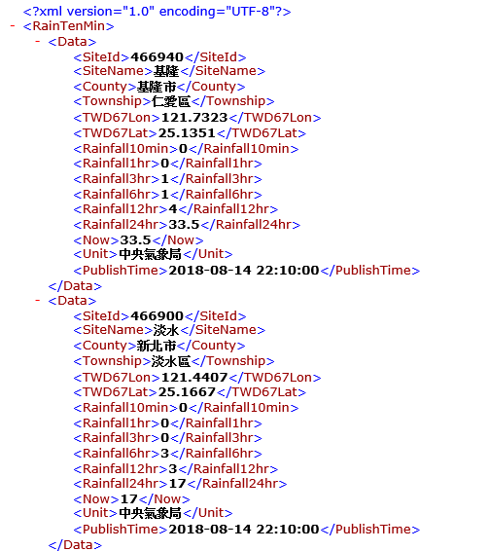

圖 十七 雨量資料交換範例

(資料來源：http://opendata.epa.gov.tw/ws/Data/RainTenMin/?$orderby=PublishTime%20desc&$skip=0&$top=1000&format=xml)

五、收集/交換之資料項目

| 類別 | 必要●  選擇○ | 項目 | 量測單位 | 頻率 | 資料格式 | 備註說明 |
| --- | --- | --- | --- | --- | --- | --- |
| 室內  空氣  品質  監測與管理 | ● | 室內溫度 | °C | 1分鐘 | xml | 量測範圍：-40 ~ 100℃  精度：典型±0.4℃ |
| ● | 室內溼度 | % | 1分鐘 | xml | 量測範圍：0 ~ 100%  精度：典型±3% |
| ● | 室內二氧化碳濃度  （CO2） | ppm（體積濃度百萬分之一） | 1分鐘 | xml | 量測範圍：0-10,000ppm  精度：±30ppm ±2% |

五、參考資料

室內空氣品質管理法及其相關法令

# 汙水與中水(依據中水表規格制訂期程公告)

# 智慧表頭

有關智慧表頭(智慧電表、智慧水表、智慧瓦斯表、智慧中水表)之裝設須於規劃設計階段，依據各能源事業單位(台灣電力公司、台灣自來水公司、欣中天然氣公司、本府水利局)之建議[3]，預留智慧表頭所需之電力、網路、設備空間配置。並配合各能源事業單位智慧表頭推動期程及本府相關策略推動完成智慧表頭裝設與通訊標準適時更新及調整。

# 參考資料

1. 國家發展委員會-共通性應用程式介面規範
2. 水利署-資料交換規範 & OGC SensorThings API標準介紹
3. 內政部-國土資訊系統通訊季刊第94期-我國地理資訊系統與國際組織互動發展
4. OpenAPI Specification- <https://github.com/OAI/OpenAPI-Specification/blob/master/versions/3.0.1.md#richText>
5. SensorThings API Specification- <http://docs.opengeospatial.org/is/15-078r6/15-078r6.html>
6. OGC SensorThings API Documentation- <http://developers.sensorup.com/docs/>
7. MQTT Specification- <http://docs.oasis-open.org/mqtt/mqtt/v3.1.1/os/mqtt-v3.1.1-os.pdf>
8. DIGITIMES-Digital Twin概念源自航太業 隨同IoT回饋製造業-https://www.digitimes.com.tw/iot/article.asp? cat=158&cat1=20&cat2=10&id=0000513203_zal1g6ui10u9bl272hqal
9. 內政部-105年、106年度三維地形圖資技術發展工作案
10. City GML- <https://www.citygml.org/>
11. City GML-<http://www.opengeospatial.org/standards/citygml>

# 附錄一、水湳智慧城園區內部網路銜接作業事項

## 一、園區網路規劃原則

1. 園區網路規劃範圍不包含各場館內部及對外網路。

各場館內部網路由各場館自行規劃建置，並依需求自行申請對外網路與採購所需設備。

1. 提供園區各場館與MCC間訊息傳輸交流服務。

MCC提供各場館之資訊交換服務（如停車位、耗電量、活動與公告等訊息）

1. 提供各場館對外網路備援服務

各場館對外網路發生中斷時，可透過銜接至MCC之園區網路，在限制性頻寬之下，提供對外緊急臨時服務備援。

1. 各場館應用儲存備援服務

透過園區內佈建之內部管理網路，MCC之電腦機房可提供各場館之「資料備份儲存」及「系統備援」服務。

## 光纖網路規劃說明

1. 各場館配合項目說明
2. 各場館內部資訊網路線路，由各場館自行規劃佈設（含基礎備援），並自行負責網路資訊安全問題與設備採購。
3. 各場館對外網路，由各場館自行向各ISP業者提出申請及自行佈設。
4. 因各場館施工進度不一，為使園區內光纖網路保有運用彈性，各場館應向MCC提出銜接要求，並配合自行佈設及維護管理光纖線路至「地下共同管道配電室」（請參考表7）內之「光纖收容箱」中所指定之光纖接點（請參考圖 18及圖 19）。
5. 「地下共同管道配電室」內之「光纖收容箱」為各場館MCC間之「責任分界點」，光纖收容箱內光纖接點至各場館之光纖線路，由各場館自行發包佈設及維護管理（請參考圖 20及圖 21）。
6. 為能透過水湳經貿園區內光纖內網與MCC進行銜接，各場館應配合採購符合需求（含）以上之網路硬體設備。（如三、網路交換器及路由器建議規格）
7. 各場館之資訊系統如需MCC提供交換及備援等服務，應向MCC提出申請，並依要求進行相關網路位址設定。
8. 各場館除可透過園區內2組光纖線路與MCC機房進行銜接外，若光纖線路中斷時，仍可透過虛擬VPN線路連接至MCC機房，進行資訊交換與系統備援。惟此部份功能須由各場館建置相容（支援VPN功能）的路由器或防火牆，並向MCC提出VPN帳號申請（通訊及備援方式請參考圖二十二）。

表7建議佈設地下共同管道配電室列表：

|  |  |  |
| --- | --- | --- |
| 項次 | 場館名稱 | 建議佈設地下共同管道配電室 |
| 1 | 水湳轉運中心 | SM31-1 |
| 2 | 中央公園管理中心 | SM31-1 |
| 3 | 國際會展中心 | SM31-1 |
| 4 | 臺中綠美圖 | SM2-1 |
| 5 | 中臺灣電影中心 | SM2-2 |
| 6 | 智慧營運中心大樓 | SM2-2 |
| 7 | 地下停車場 | SM32-1 |
| 8 | 水資源回收中心 | SM32-1 |

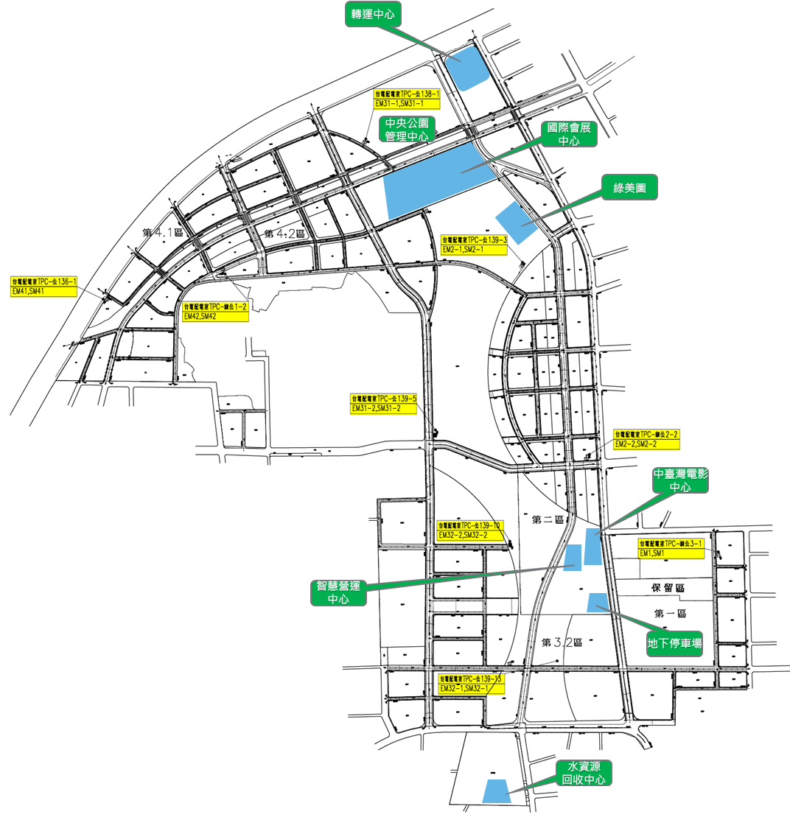

圖 十八 各場館及地下共同管道配電室相關位置示意圖

（本圖僅供參考，建置時仍視實際況進行調整）

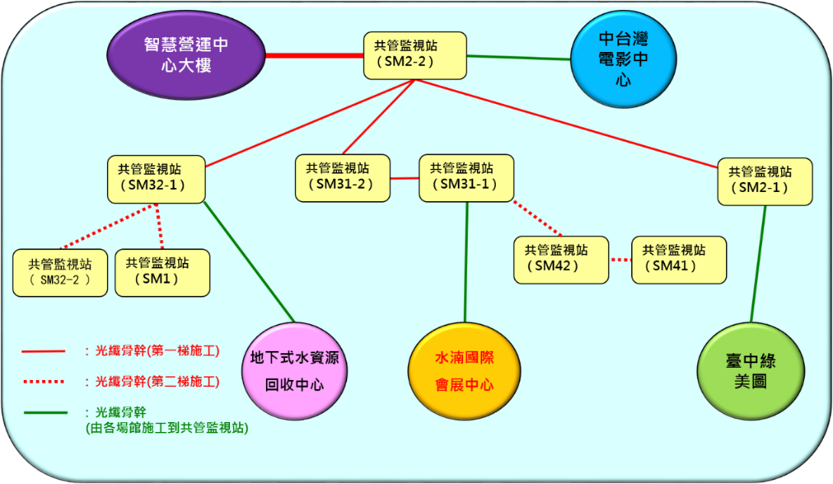

圖 十九 園區光纖骨幹架構示意圖

（本圖僅供參考，建置時仍視實際況進行調整）

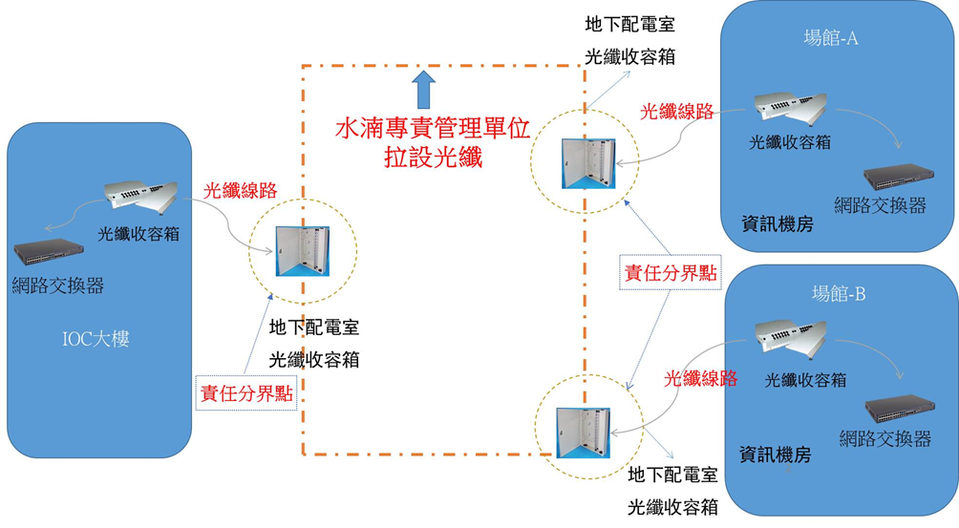圖 二十 地下共同管道配電室之光纖收容箱與各場館責任分界示意圖

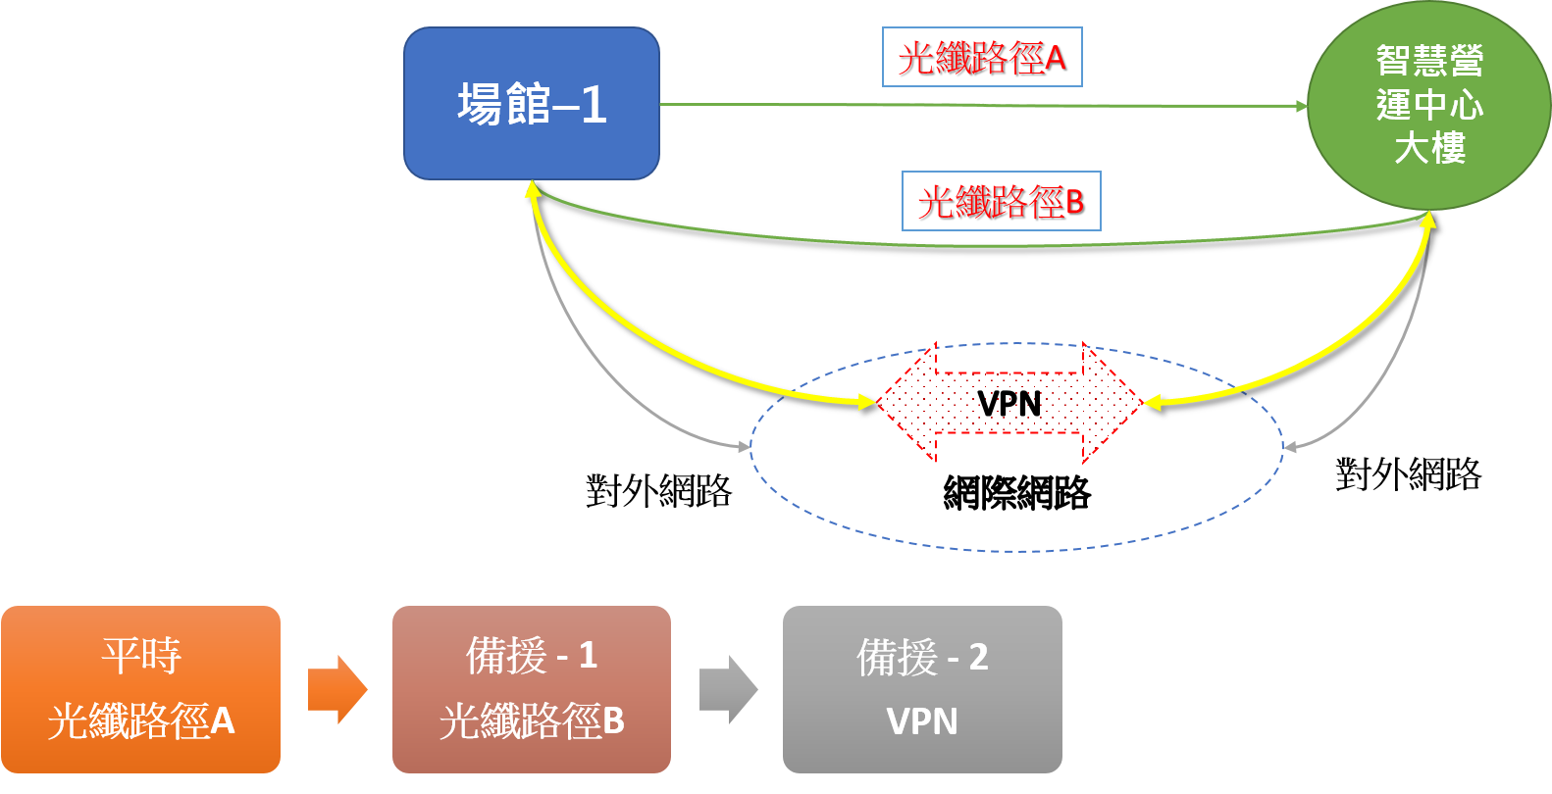

圖 二十一 單一場館與IOC之內部網路備援示意圖

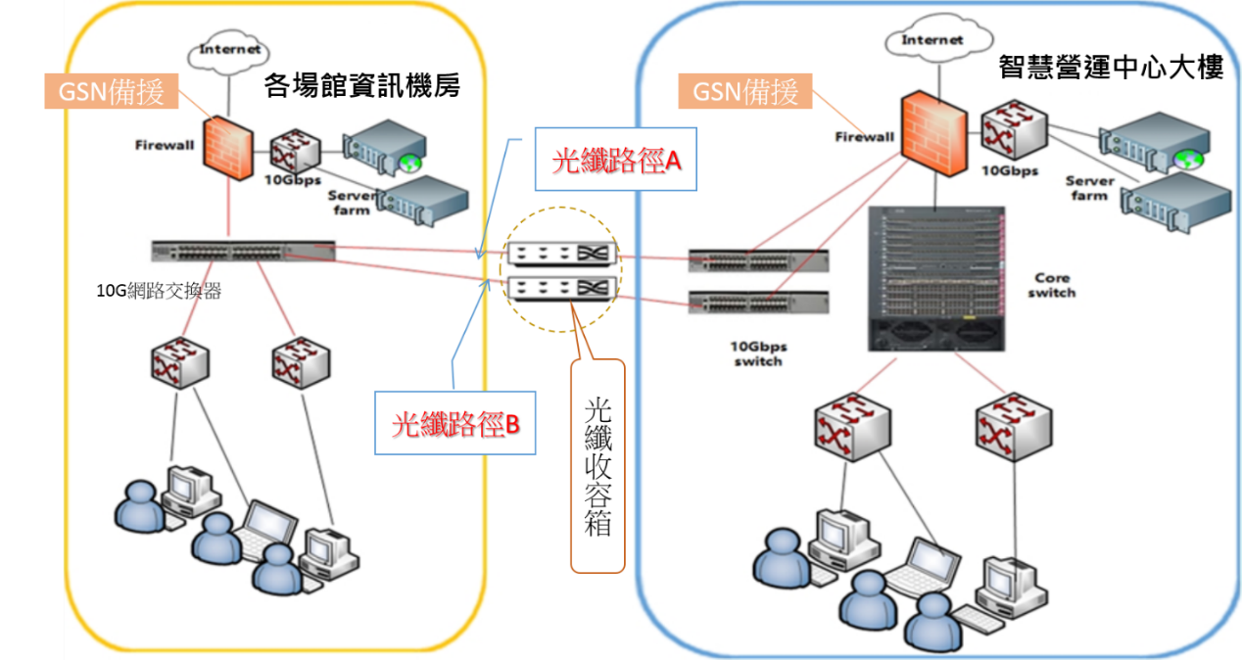

圖 二十二 MCC機房對應各場館之網路備援示意圖

1. 各場館銜接之硬體設備規格需求說明
2. 光纖網路施工：
3. 各場館銜接至水湳智慧城內部管理網路前，應向MCC提出介接要求。
4. 各場館需要自行佈設光纖纜線至「責任分界點」，「責任分界點」為各地下共同管道節點內「光纖收容箱」之光纖接頭。
5. 銜接至地下共同管道配電室責任分界點「光纖收容箱」之光纖纜線，應為雙迴路（含）以上，至少4芯光纖纜線。
6. 網路交換器建議參考規格：
7. 各場館：提供至少20埠(含)10G SFP+ 及4個Combo 10G BASE-T/SFP+之L3網路交換器

• 背板頻寬：480 Gbps(含)以上

• 提供RJ-45 及Mini USB Console Port 管理埠

• 支援實體堆疊，備援可熱拔插電源及風扇模組

• 支援802.3x Flow Control功能

• 支援IGMP Snooping v1/v2；支援MLD Snooping功能

• 支援802.1D Spanning Tree、802.1W Rapid Spanning

Tree、802.1S Multiple Spannin Tree功能

• 偵測網路迴圈功能，於發生網路迴圈時可自動阻斷該連接埠或

發生迴圈的VLAN

• 支援Double VLAN(Q-in-Q)功能

• 支援802.1AX Link Aggregation頻寬聚集功能(Port

Trunking)

• 支援多來源至單一網路埠之Port Mirroring及RSPAN功能

• 支援IEEE 802.1ab LLDP Link Layer自動搜尋網路設備功能

• 支援802.1Q VLAN並支援GVRP、802.1v Protocol VLAN、

MAC-Based VLAN等功能

• 支援IPv4/IPv6 Static Route、RIPv1/v2 and OSPF

• 支援L3 Multicast 功能

• 資料流優先順序(QoS)可依IP、MAC及TCP/UTP等處理資料流

優先順序

• ACL可依交換器網路埠、MAC位址、IP位址、TCP/UDP埠號進

行網路存取控制

• 安全機制支援Radius及TACACS+外部認證伺服器，SSH及SSL

加密安全連結機制

• 支援Port Security每埠/系統至12K個MAC位址

• 支援802.1x Port/MAC-based、網頁模式及MAC認證模式機制

• 進階安全功能支援Unicast/Broadcast/Multicast Storm

Control及ARP欺騙攻擊防禦等功能

• 支援IP與MAC綁定功能

• 提供CPU Safeguard Engine保護交換器CPU不受攻擊而癱瘓

服務

• 阻斷非法DHCP Server派發IP機制

• 提供SSH、SSL、Web-based、CLI、SNMP、RMON管理機制，可

提供流量分析、事件紀錄、韌體更新等功能

• 具有LED 顯示燈號，可顯示機器電源、連接、全雙工、速度

等狀態

• 符合標準19吋機架規格

1. 智慧應變營運中心(MCC)：至少需提供具備24個(含)以上10G SFP+及6個(含)以上40G QSFP+ 介面核心交換器

* 提供兩顆可熱拔插電源模組
* 具備Console Port管理埠

•背板頻寬：1.44 Tbps (含)以上，64 Byte封包傳輸速率為

1,071 Mpps (含)以上

•提供240K(含)以上MAC位址表

•具備IGMP Snooping v1/v2；具備MLD Snooping功能

•偵測網路迴圈功能，於發生網路迴圈時可自動阻斷該連接埠或

發生迴圈的VLAN

•具備Double VLAN(Q-in-Q)功能

•具備802.3ad Link Aggregation頻寬聚集功能(Port

Trunking)，每部交換器最多可達64組

•具備多來源至單一網路埠之Port Mirroring及RSPAN功能

•具備IEEE 802.1ab LLDP Link Layer自動搜尋網路設備功能

•具備Static Route，OSPFv2/v3及BGPv4

•Cos基於交換器連接埠，Outer 802.1p priority，ToS/IP

preference及DSCP等方式處理資料流優先順序

•安全機制具備Radius及TACACS+外部認證伺服器

•具備802.1x Port-based及MAC認證模式機制

•提供DoS attack prevention保護交換器受攻擊而癱瘓服務

•阻斷非法DHCP Server派發IP機制

•提供CLI、SNMP、RMON及sFlow等管理機制

•具有LED 顯示燈號，可顯示機器電源、速度等狀態

•具備openflow1.3及Data Center Bridging Exchange (DCBX)

等資料中心協定

1. 網段分配規則說明

未來水湳智慧城之網路定址將以IPv6為主IPv4為輔，因此各場館在建置後，如需與MCC銜接時，需提出申請，並配合進行相關網路分配與設定。

1. 依據「臺中市水湳智慧城智慧連網設備與資訊整合計畫書審查原則」，智慧/連網設備為具量測、運算、輸出、數位信息等功能之設備，如具連網功能，則可透過互聯網彼此溝通訊息。
2. 依據「臺中市水湳智慧城智慧聯網設備與資訊整合計畫書審查原則」，資訊應用管理平台為特定應用目的進行資訊收集、傳遞、儲存、加工、整理之系統，以提高組織經營效率，如智慧物業管理平台、社區管理平台、建築物管理系統等；並規範總樓地板面積一萬平方公尺以上之公有建築物、建築樓層十六層以上或高度在五十公尺以上之私有建築物應建置資訊應用管理平台，並應能透過該管理平台與水湳專責管理單位進行交換訊息與發佈。
3. 台灣電力公司「智慧型AMI電表之通訊管路配置要點」

   <https://branch.taipower.com.tw/Content/Messagess/contents.aspx?SiteID=564732646740712354&MmmID=652734632766416436>

   「台灣自來水股份有限公司用戶表位設置原則」

   <https://www.water.gov.tw/ct.aspx?xItem=1926&ctNode=812&mp=1>